DINARSKOKRAŠKA SLOVENIJA utrjevanje
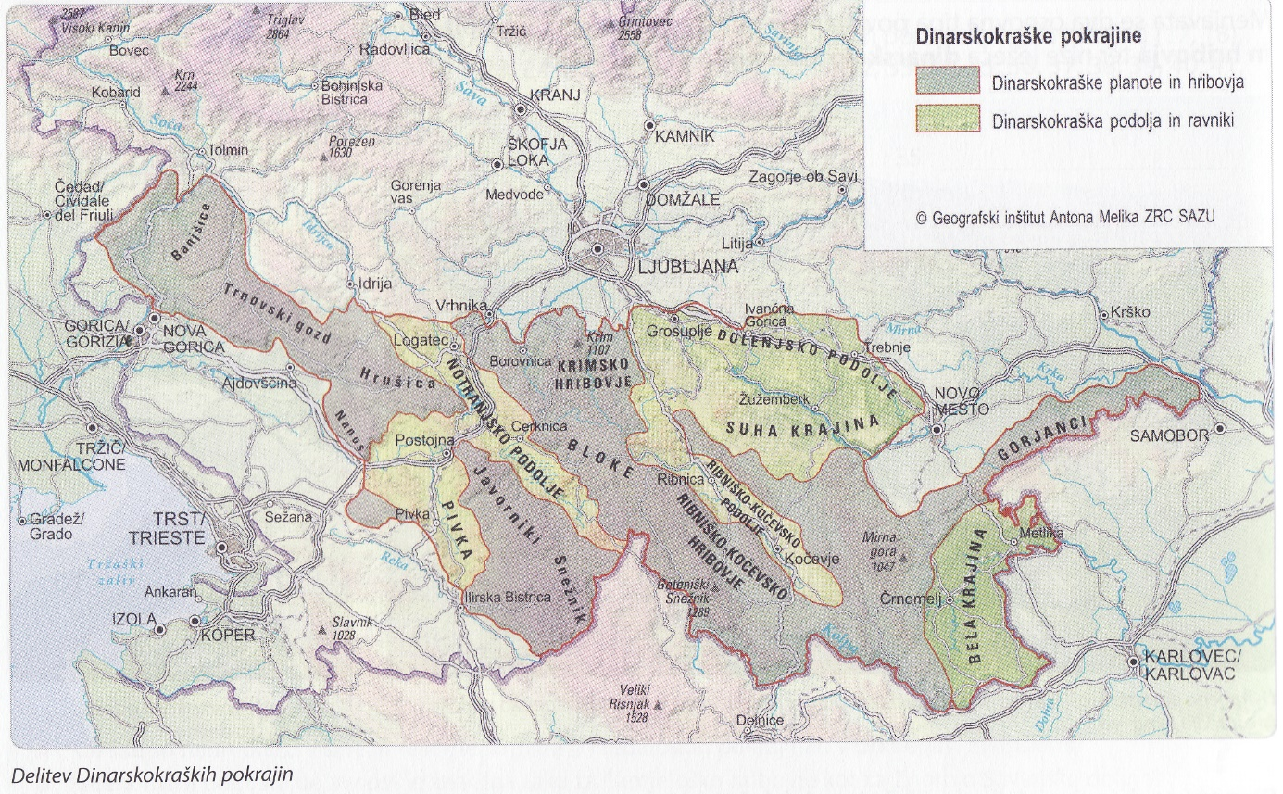
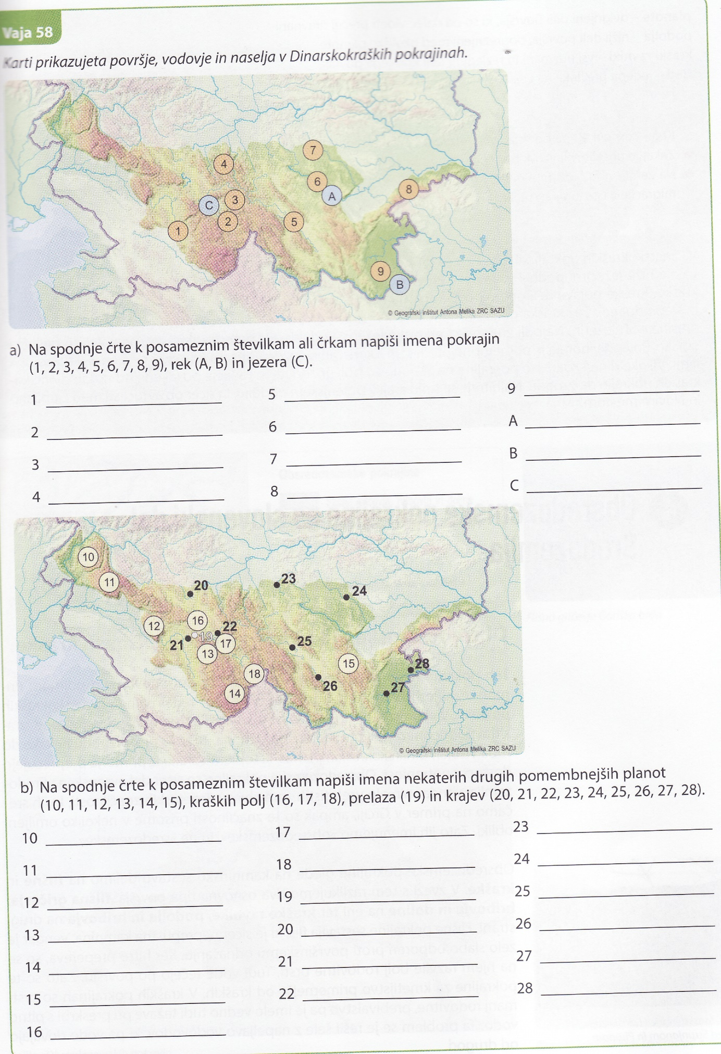

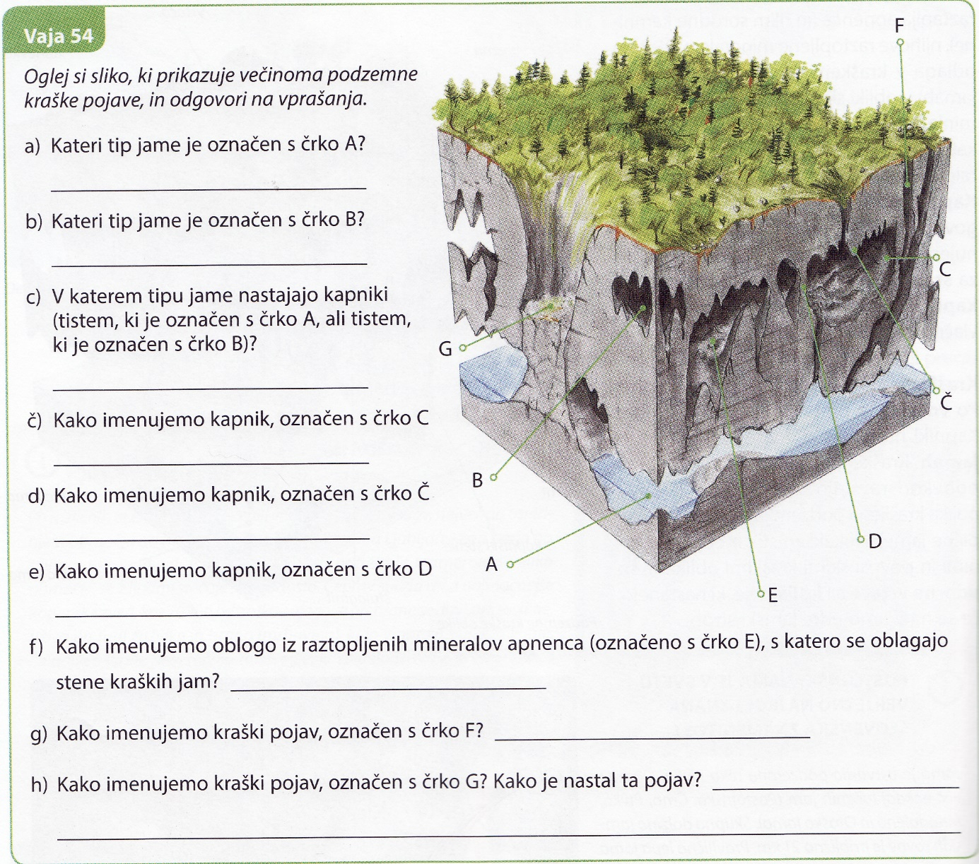

- Razloži kamninsko zgradbo in površje.
- Pojasni podnebje in rastje.
- Razloži poselitev.
- Predstavi gospodarstvo nekoč.
- Predstavi gospodarstvo danes.

